МИНИСТЕРСТВО ОБРАЗОВАНИЯ РЕСПУБЛИКИ БЕЛАРУСЬ

Учреждение образования «БЕЛОРУССКИЙ ГОСУДАРСТВЕННЫЙ

ТЕХНОЛОГИЧЕСКИЙ УНИВЕРСИТЕТ»

Факультет Информационных Технологий

Кафедра Программной инженерии

Специальность 1-40 01 01 Программное обеспечение информационных технологий

**ПОЯСНИТЕЛЬНАЯ ЗАПИСКА**

**КУРСОВОГО ПРОЕКТА:**

по дисциплине «Объектно-ориентированные технологии программирования и стандарты проектирования»

Тема «Интернет магазин Суши»

Исполнитель

Студент(ка) 2 курса группы 4                                             Гришин И.С.

(Ф.И.О.)

Руководитель работы                                            ассистент    Северинчик Н. А.

(учен. степень, звание, должность, подпись, Ф.И.О.)

Курсовой проект защищен с оценкой ______________________

Председатаель                                         Северинчик Н. А

(подпись)

Минск 2021

# **Оглавление**

Оглавление 2

Введение 3

1 Аналитический разбор аналогов 4

2 Проектирование программного средства 6

2.1 Архитектура системы 6

2.2 Проектирование логической структуры базы данных 6

2.3 Проектирование структуры окон 7

2.4 Диаграмма последовательностей 8

2.5 Пример варианта использования 9

2.6 Структура проекта 9

2.7 Диаграмма классов 10

2.8 Диаграмма страниц и окон 11

2.9 Алгоритм решения задач 11

3 Разработка архитектуры проекта 13

3.1 Использование администратором 13

3.2 Использование клиентом 14

3.3 Использование курьером 15

4 Тестирование программного средства 18

4.1 Тестирование регистрации 18

Заключение 21

Список использованных источников 22

**Введение**

Основная задача курсового проекта — предоставить для пользователя удобное приложение с возможностью играть в игру.

Целью курсового проекта является: развитие практических навыков вёрстки приложений на базе WPF с использованием языка разметки — XAML, и языка программирования — С#, показать навыки разработки дизайна, макета для приложения и умение грамотно разделить информацию для пользователя с использованием интересных цветовых сочетаний.

Структура приложения: приложение, написанное на С#. Оно устанавливается на ПК и представляет собой интерфейс.

ПК приложение для оптимальной работы требует:

* ОС Windows 10;
* установленный Microsoft SQL Server 2019;
* установленный .Net framework 4.7.2 или более поздней версии.

Функционал приложения со стороны клиента позволяет:

* проходить регистрацию и авторизацию;
* выполнять поисковых запросов и фильтрации;
* добавлять продуктов в корзину;
* оставлять отзывы о продуктах;

1. **Аналитический разбор аналогов**

На сегодняшний день существует множество программ для заказов товаров, в том числе продовольственных. Системы программирования дают возможность удобно работать с базами данных.

В качестве примера для анализа возьмем программу «Menu.by». Данная программа была разработана под мобильные операционные системы IOS и Android. Имеет следующие возможности:

* Регистрация и авторизация;
* Просмотр доступных продуктов в разных заведениях;
* Добавление продуктов в корзину;
* Оплата заказа онлайн;

Интерфейс программы представлен на рисунке 1.1. и 1.2.

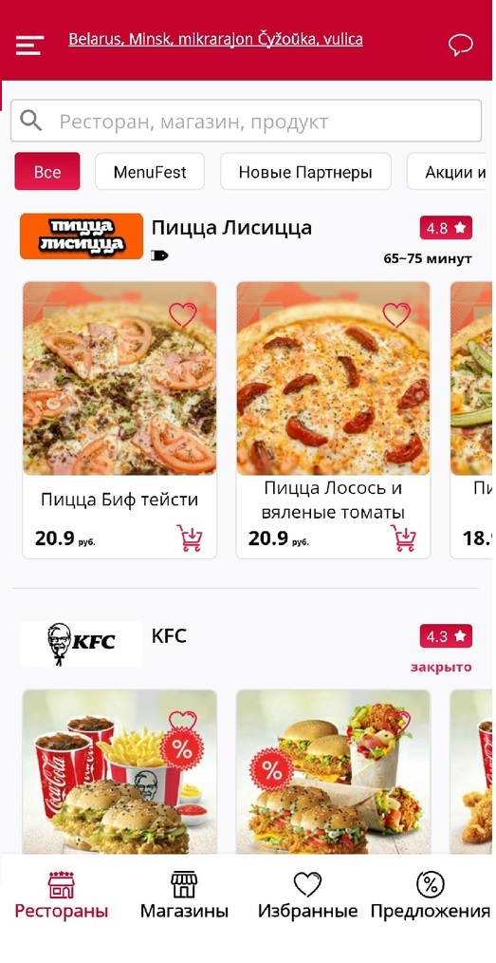

Рис. 1.1 - интерфейс «Menu.by»

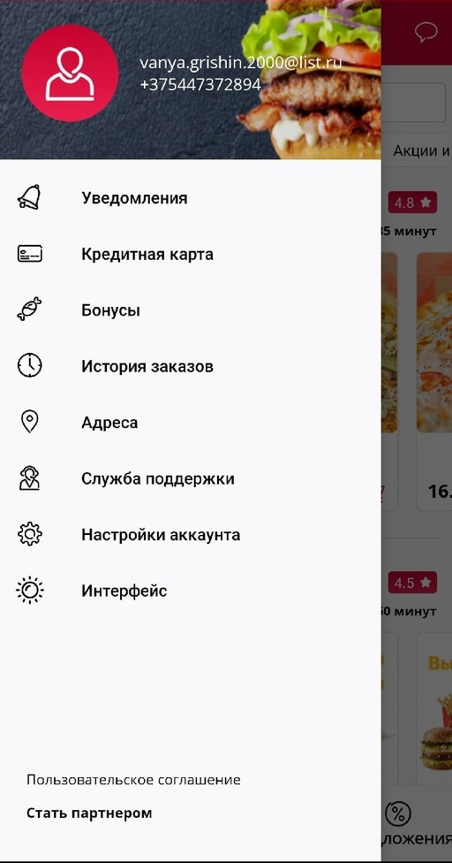

Рис. 1.2. – интерфейс «Menu.by»

Недостатки приложения «Menu.by»:

* Использование транслита в некоторых элементах интерфейса;
* Отсутствие возможности оставлять комментарии к продуктам.

# **Разработка архитектуры проекта**

## **Архитектура системы**

Для программного средства в курсовом проекте будет использоваться способ разработки программных модулей, основанный на клиентском приложении. В приложении будут 2 части:

* Клиентская часть, в которой будет происходить основное взаимодействие пользователя с приложением. Она имеет графический интерфейс. В клиентской части пользователь сможет выбирать и добавлять товары в корзину, оставлять отзывы о товарах, выполнять поиск и фильтрацию.
* Базы данных. В данной БД будут храниться информация о пользователях, товары, заказы пользователей, комментарии к товарам.

## **Проектирование логической структуры баз данных**

Для реализации поставленной задачи была создана база данных. Для её создания использовались система управления реляционными базами данных Microsoft SQL Server 2019.

База данных – совокупность данных, организованных по определенным правилам, предусматривающим общие принципы описания, хранения и манипулирования данными, независимо от прикладных программ.

Система управления базами данных – совокупность программ и языковых средств, предназначенных для управления данными в базе данных, ведения базы данных и обеспечения взаимодействия ее с прикладными программами. База данных нашей программной подсистемы состоит из 6 таблиц, ее схема изображена на рисунке 2.1.

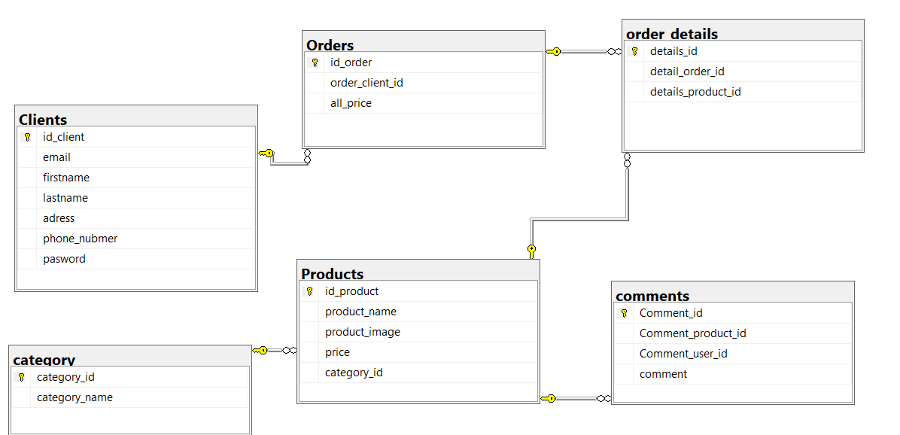

Рис. 2.1 – Диаграмма базы данных

Таблица category используется для хранения категорий товаров. Включает 2 стобца: category_id, category_name. Столбец category_id является ключевым и уникальным, в нём хранится идентификатор категории. Столбец category_name хранит название катеории для соответствуюх товаров.

Таблица Clients используется для хранения данных о пользователях. Включает 7 столбцов:id_client, email, firstname, lastname, adress, phone_number, pasword. Столбец id_client является ключевым и уникальным, в нём хранится идентификатор клиента. Столбец email хранит email, необходимый для хвода в приложение. Столбец firstname хранит имя пользователя. Столбец lastname хранит фамилию пользователя. Столбец adress хранит адресс пользователя для осуществеления доставки. Столбец phone_number хранит номер телефона пользователя и используется для связи с пользователем. Столбец pasword хранит пароль пользователя, используемый для входа в приложение.

Таблица Products используется для хранения информации о различных товарах. Включает 5 столбцов: id_product, product_name, product_image, price, category_id. Столбец id_product является ключевым и уникальным, а так же автоматически увеличивается при добавлении нового товара. Используется для идентификации продуктов. Столбец product_name хранит имя продукта. Столбец price хранит цену товара. Столбец product_image хранит битовое представление картинки, используется для преобразования в формат .png в коде программы. Столбец category_id хранит id категории, которой пренадлежит продукт и используется для связи с таблицей category.

Таблица Orders используется для хранения заказов. Включает 3 столбца: id_order, order_client_id, all_price. Столбец id_order является ключевым и уникальным, хранит id заказа и используется для идентификации заказов. Столбец order_client_id хранит id клиента, заказавшего продукты. Столбец all_price хранит значение конечной суммы заказа.

Таблица comments используется для хранения комментариев к продуктам. Включается 5 столбца: comment_id, comment_product_id, comment_user_id, comment. Столбец comment_id является ключевым и уникальным, хранит номер комментария. Столбец comment_product_id хранит id продукта, используется для связи с таблицей product. Столбец comment_user_id хранит id пользователя, оставившего комментарий и используется для связи с таблицей Clients.

Таблица order_details используется для хранения дополнительных данных о заказе. Включает 3 столбца: details_id, detail_order_id, details_product_id. Столбец details_id является ключевым и уникальным, хранит id деталей к заказу. Столбец detail_order_id хранит id заказа и используется для связи с таблицей Order. Столбец details_product_id хранит id продукта и используется для связи с таблицей Product.

## **Проектирование структуры окон**

Приложение включает в себя 4 окна и 2 страницы. Связи между ними представлены на рисунке 2.2.

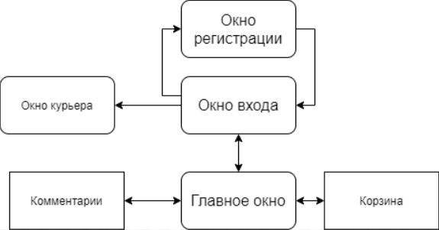

Рис. 2.2- Схема связи между окнами

Окно входа является стартовым окном. В нём пользователь вводит данные и получает доступ к главному окну или переходит к окну регистрации, если у него ещё не зарегистрирован аккаунт.

Окно регистрации вводит всю информацию о себе. В случае корректного заполнения полей, переходит к окну входа.

Главное окно даёт возможность выбора товаров, сортировки товаров по имени или по цене, поиска товаров по имени, просмотра товаров конкретной категории. В случае, если заходит администратор, у него появляется поле для редактирования окна. Администратор может добавлять, удалять, изменять товары и категории. В этом окне появляется возможность оставления комментариев к продуктам, переход к корзине, выключение программы. А так же возможность сменить аккаунт.

На странице корзины пользователь может просматривать имеющиеся товары в корзине, очищать корзину и подтверждать заказ.

На странице комментариев пользователь может просматривать старые и оставлять новые комментарии.

Окно курьера открывается, если в приложение входит курьер. Отсюда можно просматривать информацию о заказах пользователей для осуществления доставки.

## **Диаграмма последовательностей**

Рассмотрим диаграмму последовательностей для авторизации клиента на рисунке 2.3.

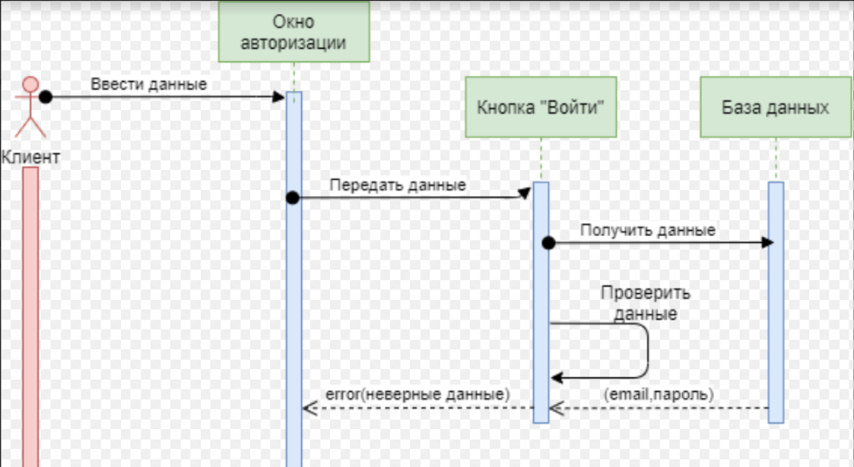

## **Пример варианта использования**

Рассмотрим диаграмму использования «Администратор» на рисунке 2.4.

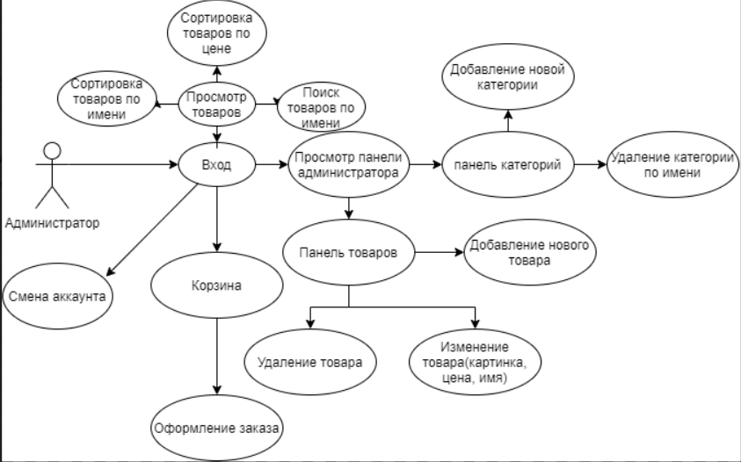

Рис.2.4 – Диаграмма использования

## **Структуры проекта**

Структура проекта – «скелет» любой программы. Он состоит из различных элементов. Это могут быть ресурсы, классы, интерфейсы, формы и прочее. Обобщенная структура проекта представлена на рисунке 2.5

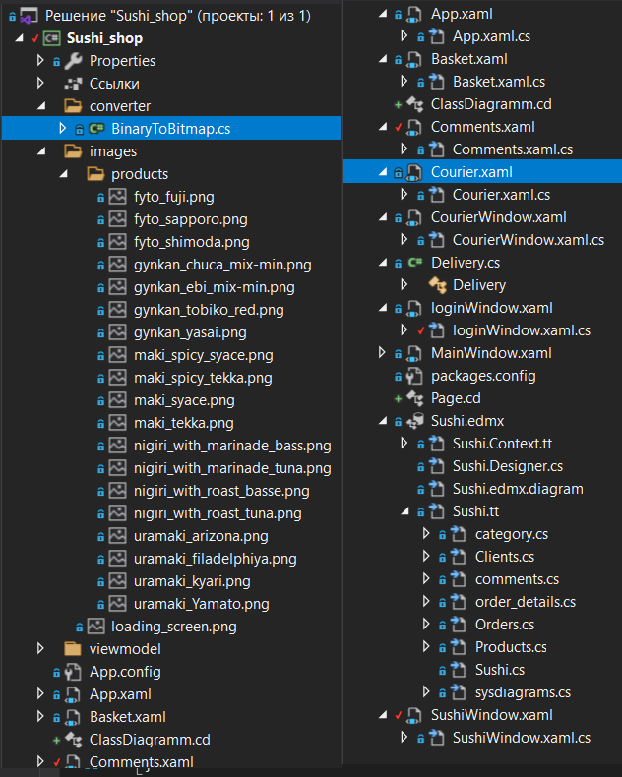

Рис. 2.5 – Обобщенная архитектура проекта

## **Диаграмма классов**

На данной диаграмме классов изображены классы программы, методы, поля и свойства классов. Диаграмма классов служит для представления статической структуры модели системы в терминологии классов объектно-ориентированного программирования. Диаграмма классов может отражать различные взаимосвязи между отдельными сущностями предметной области, такими как объекты и подсистемы, а также описывает их внутреннюю структуру (поля, методы) и типы отношений (наследование, реализация интерфейсов). Диаграмма классов проекта «Sishi_shop (Рисунок 2.6)

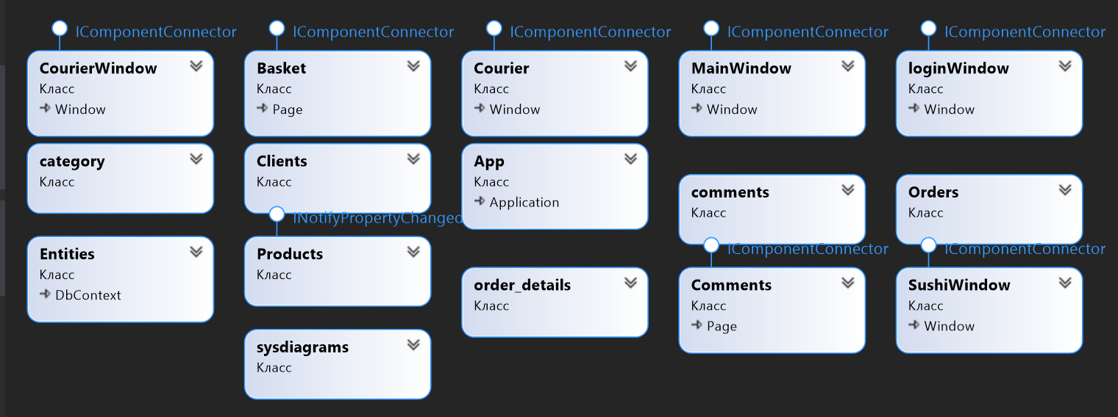

Рис.2.6 – Диаграмма всех классов

## **Диаграмма страниц и окон**

Диаграмма страниц и окон представлена на рисунке 2.7

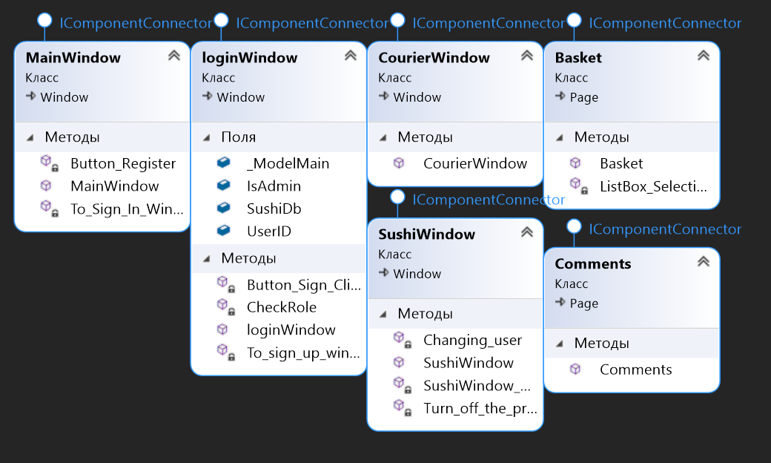

Рис. 2.7 – Диаграмма страниц и окон

## **Алгоритм решения задач**

В базе данных файлы хранятся в виде последовательности бит, в то время как на экране приложения мы должны видеть картинку в стандартных расширениях типа .png, .jpg… Реализация класса для конвертирования byte в image представлен на рисунке 2.8.

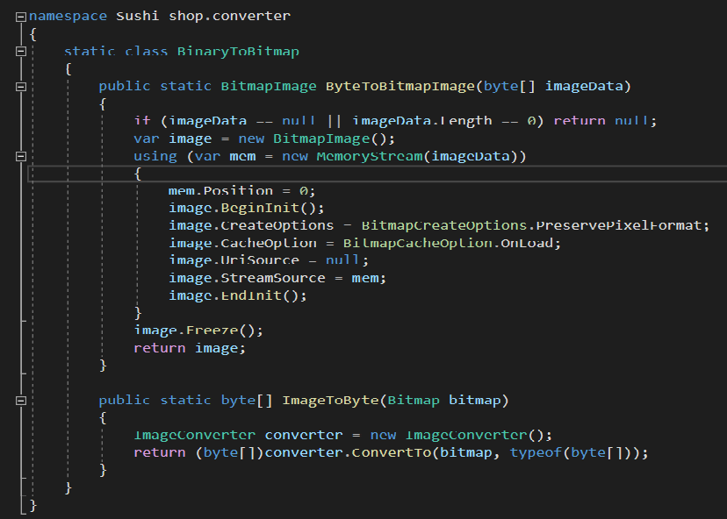

Рис.2.8 – реализация преобразования картинок

# **Разработка архитектуры проекта**

## **Использование администратором**

После запуска приложения администратор видит главное окно для входа, представленное на рисунке 3.1

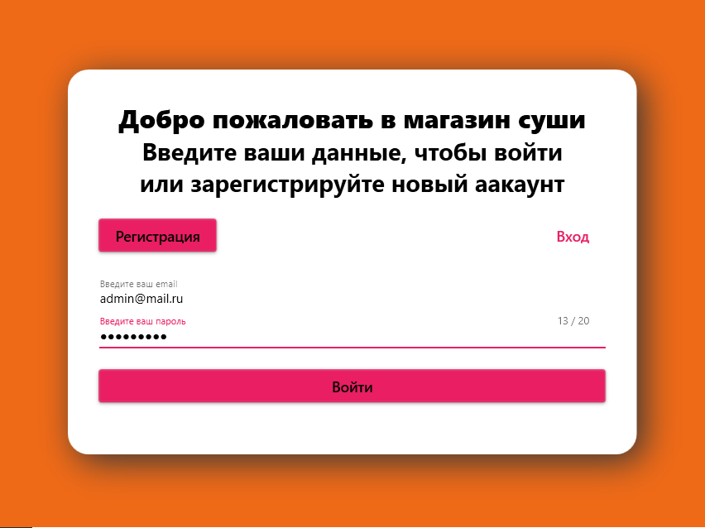

Рис. 3.1 – окно входа

Введя логин и пароль, соответствующие администратору, происходит вход в приложения с правами администратора. В данном случае видна рабочая область для заказов и панель администратора для редактирования товаров и категорий. Рисунок 3.2

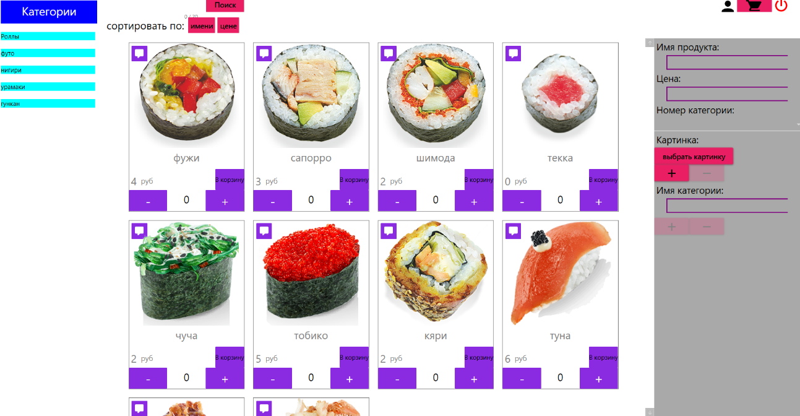

Рис. 3.2 – главное окно с панелью администратора

При выборе товара администратор может редактировать его параметры в панели справа. По кнопке “+” и “-” можно добавлять новые или удалять старые товары.

При помощи панели “Имя категории” администратор может добавлять новые категории, указав их имя. Или удалять уже имеющиеся категории, указав их имя.

## **Использование курьером**

После ввода данных курьера в соответствующие поля(Рис. 3.3), нажимая на кнопку “вход”, происходит открытие приложения для курьера(Рис. 4.4)

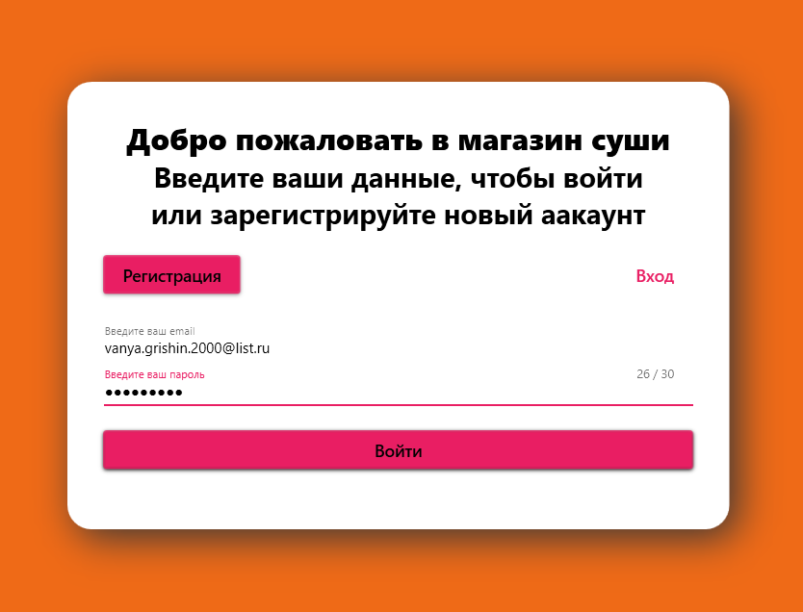

Рис. 3.3 – окно входа для курьера



Рис. 3.4 – окно курьера

В окне для курьера представлены данные о клиентах: адрес, id клиента, номер телефона и полная стоимость заказа.

## **Использование клиентом**

Для входа с аккаунта клиента, нужно перейти по кнопке “Регистрация”, для создания нового аккаунта. Окно для регистрации представлено на рисунке 3.5. Здесь необходимо заполнить все поля и нажать кнопку “Зарегистрироваться”

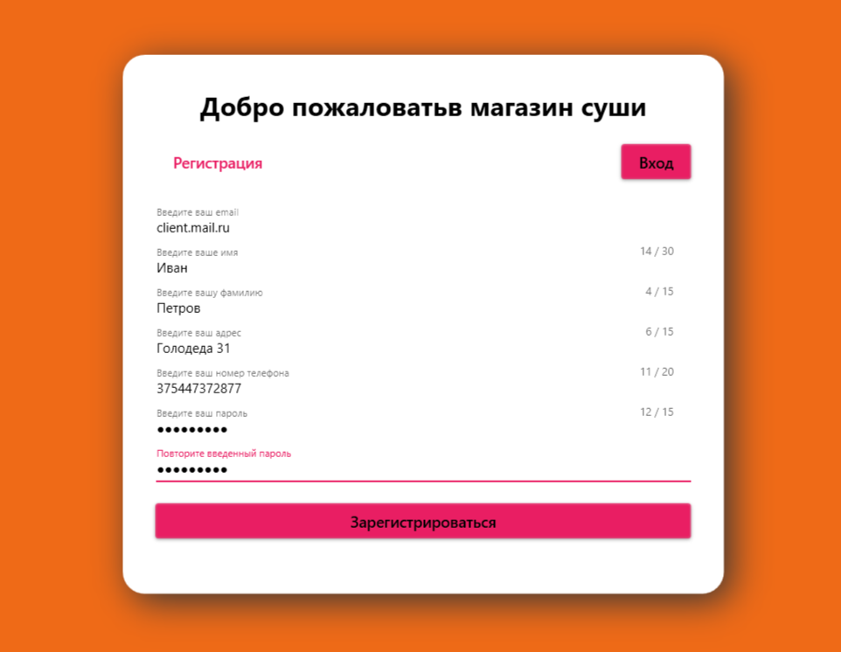

Рис. 3.5 – окно для регистрации

В случае корректного заполнения всех полей, по нажатию по кнопке, высветится соответствующее уведомление и произойдет переход к окну для входа. Иначе будет переведен фокус в поле с некорректными данными.

Главная страница для клиента отличается от страницы администратора отсутствием панели на изменение товаров и категорий (Рис. 3.6)

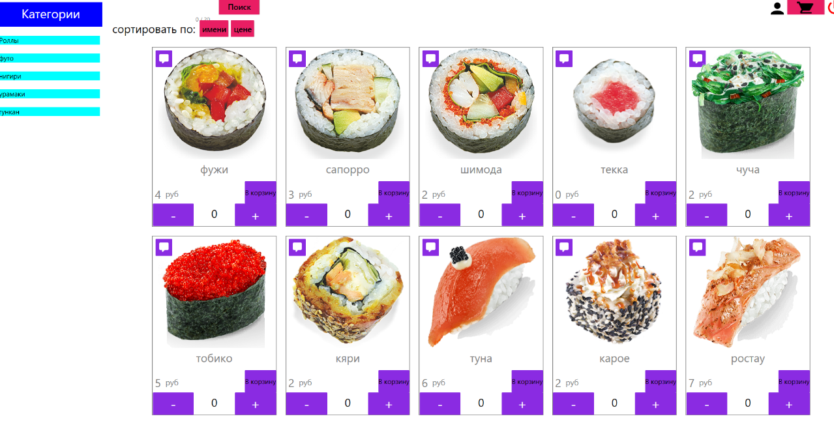

Рис. 3.6 – окно пользователя

Пользователю доступна возможность производить поиск товаров по их имени (Рис.3.7). Он так же может сортировать доступные товары по кнопка “цене” и “имени” (Рис.3.8).

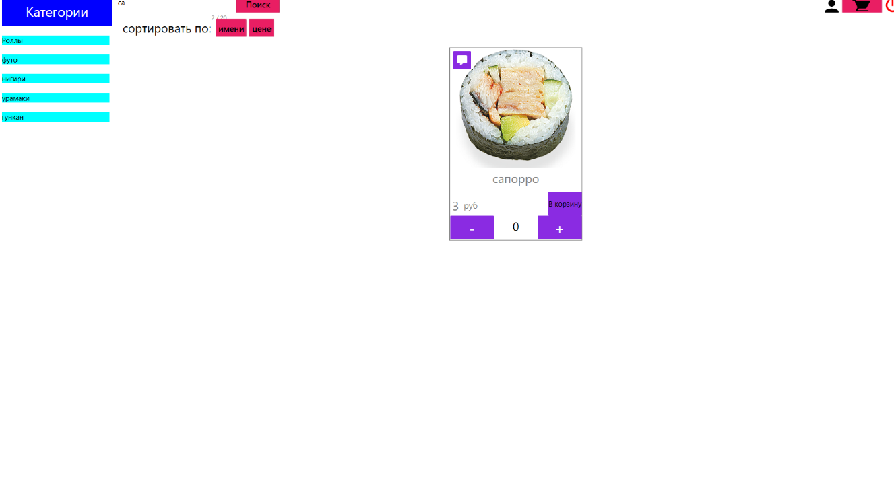

Рис. 3.7 – результат поиска

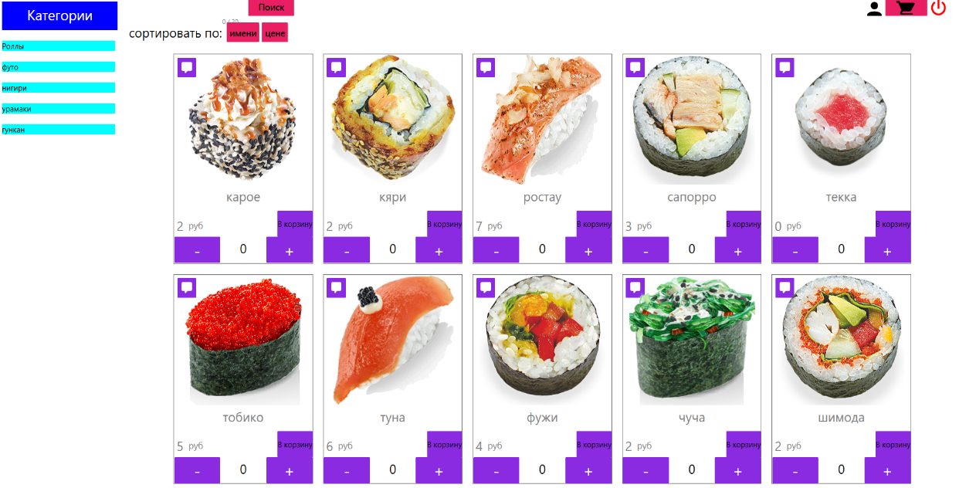

Рис. 3.8 – результат сортировки по имени

Для заказа продуктов необходимо выбрать нужное количество при помощи кнопок “+” и “-” и нажать кнопку “в корзину” около того продукта, который хотим добавить в корзину.

После чего можно нажать на иконку корзину в верхнем правом углу экрана. Появится страница корзины с выбранными продуктами и подсчитанной ценой.

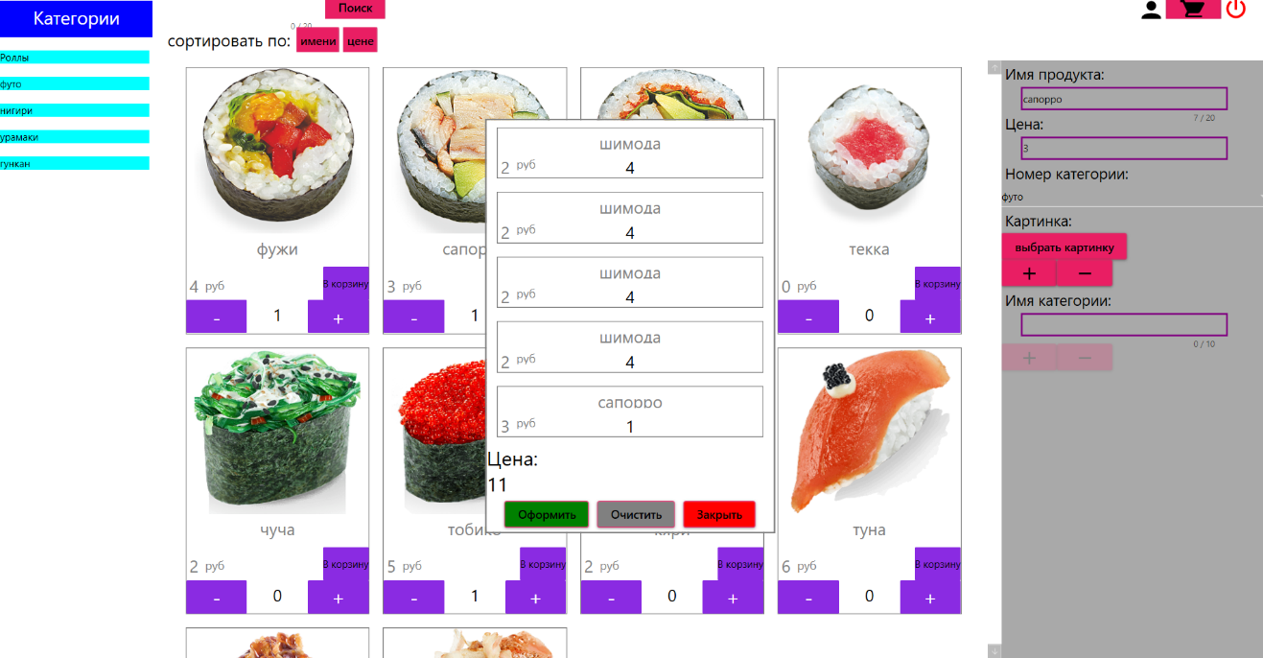

Рис. 3.9 – корзина с товарами

После чего можно оформить заказ, нажав на кнопку “оформить” и закрыть корзину по кнопке “закрыть”. Если в корзине оказались лишние продукты, необходимо нажать на кнопку “очистить”, выйти из корзины и выбрать новые продукты.

# **Тестирование программного средства**

## **Тестирование регистрации**

Программное средство проходило тестирование. Сначала происходила отладка программы в процессе написания кода, после завершения основного кода, во время тестирования на работоспособность, и при наличии ошибок, исправлялся. Таким образом добивалась максимальная работоспособность программы.

При нажатии на кнопку регистрации с неверно заполненными полями, приложение покажет уведомление с названием поля, в которое не соответствует требованию.

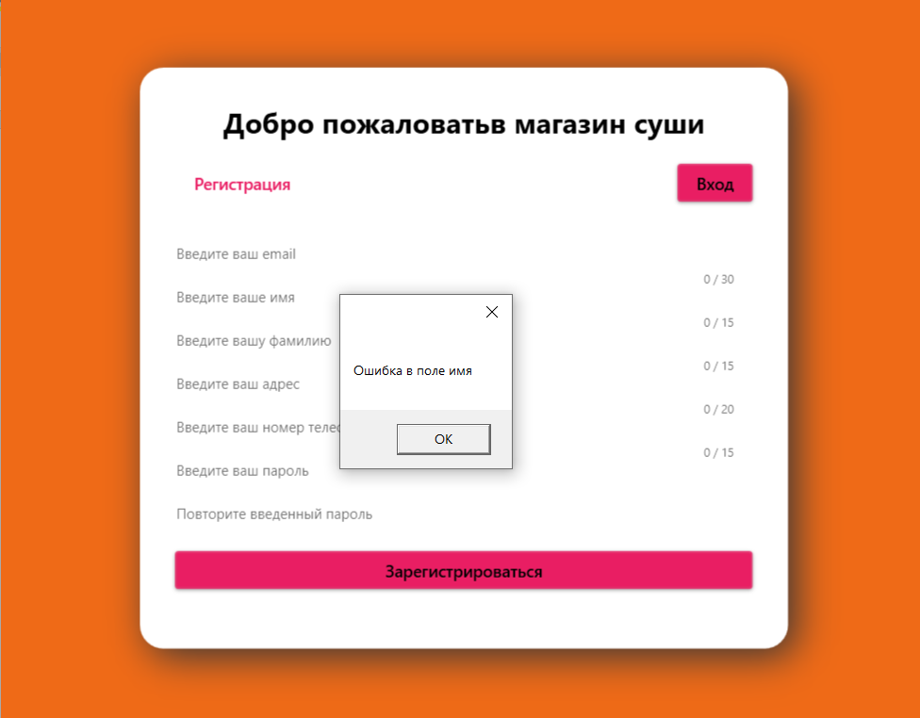

Рис. 4.1 – ошибка в поле имя

После нажатия кнопки “ок”, приложение переведет фокус на то поле, в котором была ошибка. При наведении мышки на данное поле, также будет показана подсказка, что именно не так с полем.

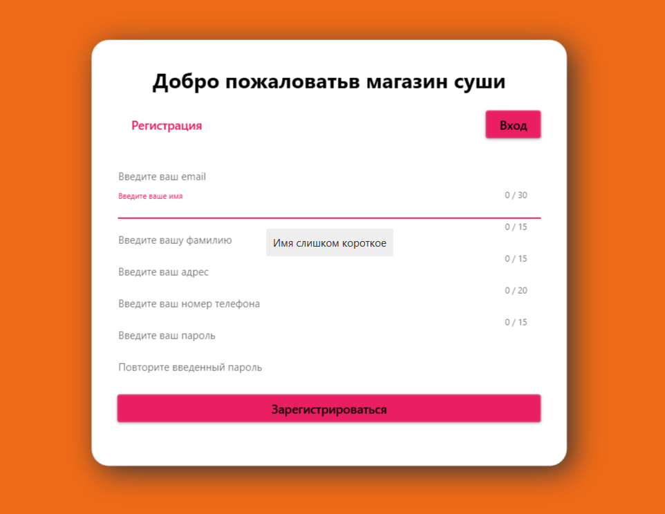

Рис. 4.2 – Подсказка при ошибке

Так же существует проверка на длину поля, которые не даст ввести больше разрешенного количества символов.

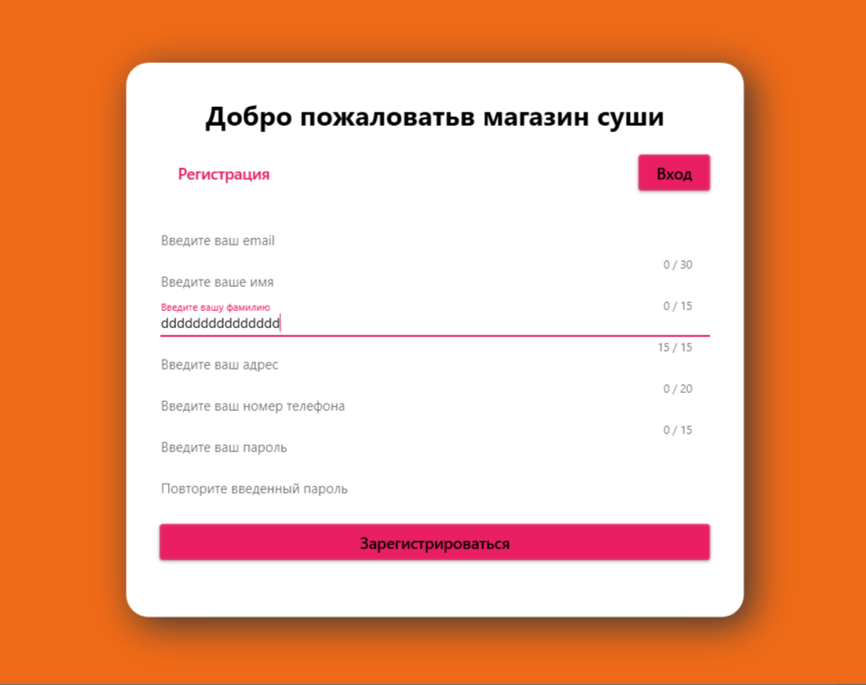

Рис. 4.3 – Длина поля максимальная

Аналогичные проверки введённых данных осуществляются и при авторизации пользователи.

# **Заключение**

Итогом курсового проекта является рабочее приложение для осуществления заказа суши.

В ходе выполнения курсового проекта было выполнено следующее:

* создание базы данных для хранения информации;
* разработка архитектуры приложения;
* разработка функциональной части приложения;
* разработка пользовательского интерфейса;
* написание исходного кода приложения;
* тестирование приложения.

За время выполнения курсового проекта по созданию программного средства были изучены способы работы с «SQL Server», принципы создания приложения с использованием .NET и WPF, изучен новый язык верстки XAML для построения интерфейса и работы с ним. Использовался Entity framework для работы с базой данный, а само приложение написано на языке С#.

# **Список используемых источников**

1. Общие сведения о Microsoft Visual Studio [Электронный ресурс]. / Режим доступа <https://docs.microsoft.com/ru-ru/visualstudio/get-started/visual-studio-ide?view=vs-2019>/
2. Windows Presentation Foundation [Электронный ресурс]. / Режим доступа: <https://ru.wikipedia.org/wiki/Windows_Presentation_Foundation>
3. Использование WPF [Электронный ресурс]. – Электронные данные. – Режим доступа: https://metanit.com/sharp/wpf/22.1.php
4. Учебник по языку SQL [Электронный ресурс]. / Режим доступа: <https://habr.com/ru/post/255361/>